Exercice corrigé

Calcule :
F  (─4) × (─2,5)
G  0,2 × (─14)
Correction
F  (─4) × (─2,5)
F  4 × 2,5
F  10
G  0,2 × (─14)
G  ─(0,2 × 14)
G  ─2,8
- Coche pour donner le signe de chaque produit.
Produit | Positif | Négatif
─7 × 37
7,5 × 3
2 × (─3,2)
(─1) × (─5,3)
─2 × (─0,1)
─0,2 × (─7)
7,5 × (─37)
─7,5 × (─37)
(─4) × 0
0,23 × 5
4 × (─4)
0 × 5,54
- Effectue les produits sans poser les opérations.
- 3 × (─9) 
- ─4 × 8 
- 23 × (─1) 
- 0 × (─79) 
- ─80 × (─200) 
- 170 × (─50) 
- (─1) × (─1) 
- (─9 ) × (─4) 
- (─6) × (─8) 
- 10 × 10 
- (─25) × 4 
- 10 × (─10) 
- ─100 × 21 
- (─50) × (─40) 
- 1 × (─1) 
- (─15) × 4 
- Effectue les produits sans poser les opérations.
- ─0,3 × (─8) 

- ─4 × 0,5 

- 2,3 × (─0,2) 

- ─0,125 × (─8) 

- ─80 × (─1,25) 

- 0,55 × (─20) 

- (─1) × (─0,1) 

- 100 × (─0,014) 

- 0,1 × (─1,2) 

- (─0,2) × 0,5 

- (─2,5) × 0,4 

- 10 × (─0,1) 

- ─100 × 8,1 

- ─0,2 × (─0,2) 

- Complète pour que chaque égalité soit vraie.
- 25 × ..........  100
- (─3) × ..........  27
- 10 × ..........  ─10
- (─10) × ..........  ─10
- .......... × (─5)  ─100
- .......... × (─9)  81
- .......... × 12  ─144
- ........ × ..........  ─24
- .......... × ..........  33
- .......... × ..........  ─7
- Complète pour que chaque égalité soit vraie.
- (─10) × ..........  5
- (─10) × ..........  ─0,1
- 70 × ..........  ─49
- 0,4 × .......... ─0,4
- .......... × 10  ─1
- .......... × 0,1  ─0,01
- .......... × (─1)  0,3
- .......... × (─1)  ─1,5
- à l’aide de ta calculatrice, calcule :
- 452,5 × 12,24 
Déduis-en, sans autre calcul, les produits suivants.
- (─452,5) × 12,24 
- (─452,5) × (─12,24) 
- 452,5 × (─12,24) 
- (─4 525) × 122,4 
- (─45,25) × (─122,4) 
  - Traduis chaque phrase par une expression mathématique puis calcule.
    - Le produit de (─0,6) par (─0,7) :

    - Le produit de (─1) par la somme de (─2) et 1 :

    - Le carré de (─9) :

- Voici un programme de calcul :
• Choisis un nombre.
• Multiplie ce nombre par (─5).
• Double le résultat obtenu.
Applique ce programme à chacun des nombres :
- 5 | - 0 | - (─5) | - (─1,2)

- Que remarques-tu ? Explique pourquoi.

- Voici un programme élaboré avec le logiciel Scratch.
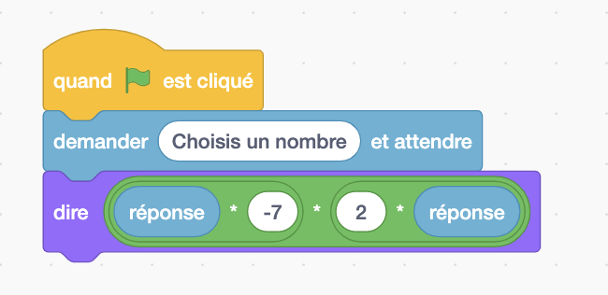

- Que répond le programme si on choisit – 1 ?

- Écris le programme de calcul correspondant.

- Avec des lettres
- Complète le tableau suivant.
a | b | ab | (─a)b | ─(ab) | a(─b) | (─a)(─b)
─2 | 6
3 |  | ─7,5
 | ─5 |  | ─10
8 |  |  |  |  |  | 40
- Que remarques-tu ? Justifie.

- On considère les nombres suivants :
(─2,7) ; 0,3 ; 3 ; (─2,15) et (─13).
- Range ces nombres dans l’ordre croissant.

- Multiplie chaque nombre par (─10).

- Range ces nombres dans l’ordre croissant.

- Multiplie chaque nombre par 10.

- Range ces nombres dans l’ordre croissant.

- Que remarques-tu ?

